课程名称： | 操作系统 | 姓名： | 彭于航
实验名称： | Lab01-Linux系统安装 | 学号： | 2023141080165
任课教师： | 左航 | 专业： | 软件工程
助教： | 贤冠萌 | 班级： | 04
实验成绩 |  | 日期 | 2025/9/16

作业提交

1：虚拟机的主要作用是什么？列出分别能够运行在Windows平台、 Linux平台和MacOS平台上的2~3个虚拟机软件。
虚拟机的主要作用是：在同一台物理机上运行多个相互隔离的操作系统环境，以此来模拟出多个独立的虚拟计算机环境
虚拟机软件：

Windows 平台
VMware Workstation Pro / Player
Oracle VirtualBox
Hyper V

Linux 平台
KVM (Kernel based Virtual Machine)
QEMU
VMware Workstation / Player
（VirtualBox 也支持 Linux）

macOS 平台
Parallels Desktop
VMware Fusion
UTM （基于 QEMU）

2：wsl 是什么？ Docker是什么？
WSL是微软开发的Windows 子系统 for Linux，它允许在 Windows 操作系统上直接运行 Linux 环境（如 Ubuntu、Debian 等），无需安装传统虚拟机或双系统。
Docker 是一个开源的容器化平台，它通过 “容器” 技术将应用程序及其依赖（如库、配置文件）打包成标准化单元，确保应用在任何支持 Docker 的环境中（Windows、Linux、macOS 等）都能以相同方式运行。使开发人员能够再不同的计算机上以一致的方式构建、打包和分发应用程序。

3 ：以上2.2和2.3两个系统的开机正常运行桌面截图
2.2系统
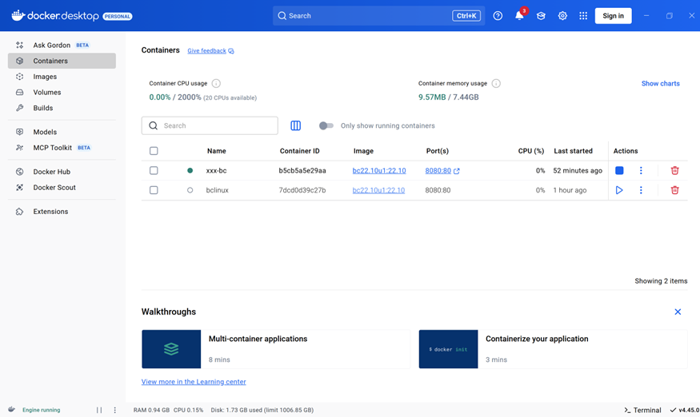
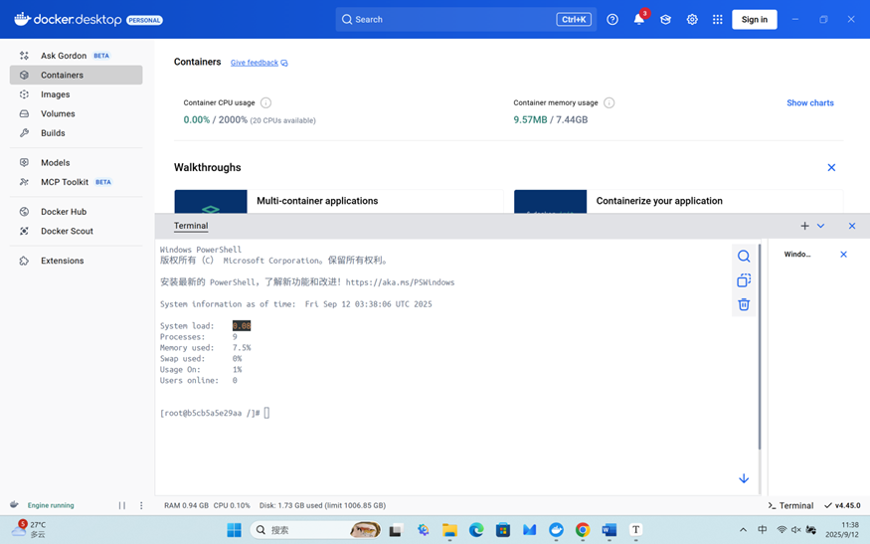
2.3系统：观看了相关的安装视频，但是因为内存不足无法安装。

